国泰新点软件股份有限公司
地址：张家港市杨舍镇江帆路8号(http://www.epoint.com.cn)
电话：0512-58188000传真：0512-58132373

登录和田公共资源交易网开展业务前，IE浏览器配置操作手册

目录
一、 系统前期准备 2
1.1、 驱动安装说明 2
1.1.1、 安装驱动程序 2
1.2、 浏览器配置 4
1.2.1、 Internet选项 4
1.2.2、 关闭拦截工具 8

系统前期准备

驱动安装说明

安装驱动程序
进入和田公共资源交易网中心端的页面，网址：IE浏览器 http://36.107.230.199:8081/
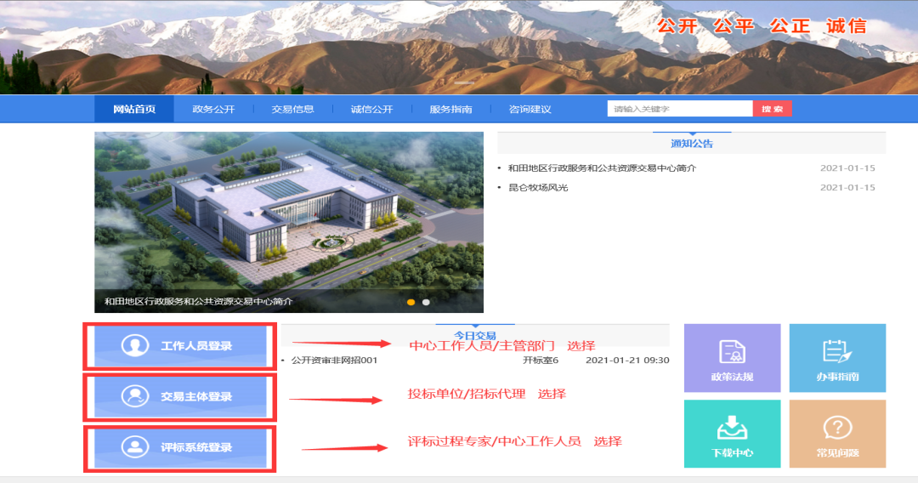

和田版驱动可在和田地区公共资源交易网的服务指南中的下载中心进行下载。
- 双击安装程序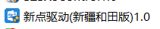，进入安装页面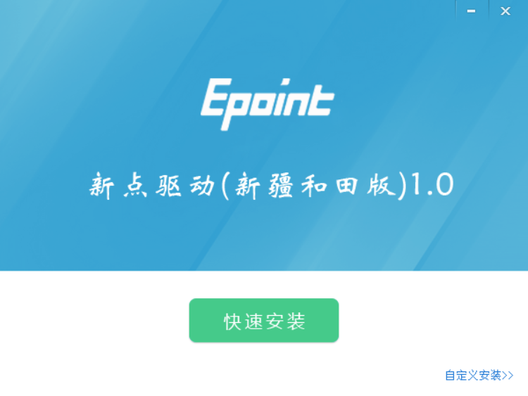
注：在安装驱动之前，请确保所有浏览器均已关闭。
2、选中协议，点击“自定义安装”，打开安装目录位置。
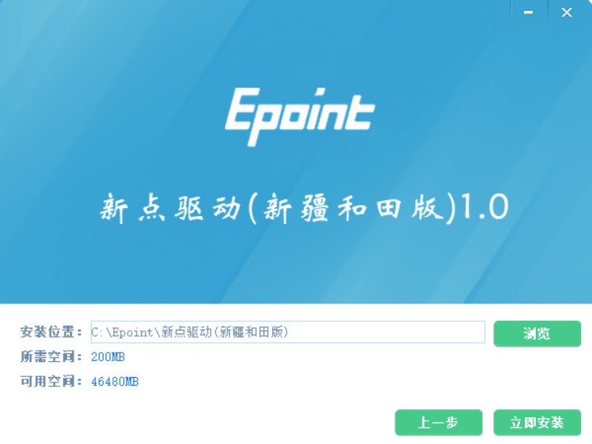
如果不点击“自定义安装”，点击“快速安装”按钮，则直接开始安装驱动，安装位置默认。
3、自定义安装页面，选择需要安装的目录，点击“立即安装”按钮，开始安装驱动。
4、驱动安装完成后，打开完成界面。
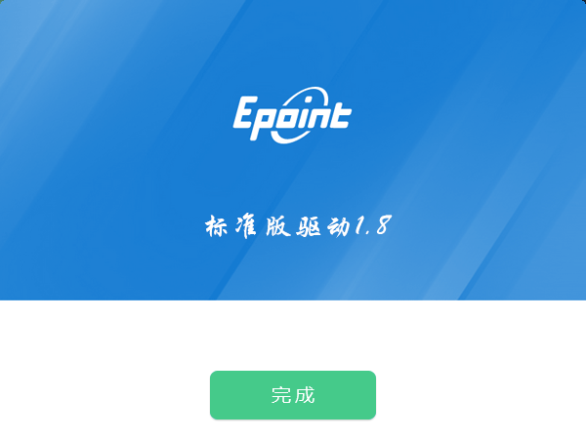

5、点击“完成”按钮，驱动安装成功，桌面显示图标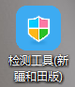。

浏览器配置

Internet选项
为了让系统插件能够正常工作，请按照以下步骤进行浏览器的配置。
1、打开浏览器，在“工具”菜单→“Internet选项”，如下图：
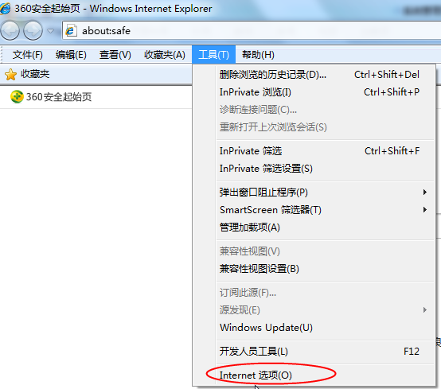
2、弹出对话框之后，请选择“安全”选项卡，具体的界面，如下图：
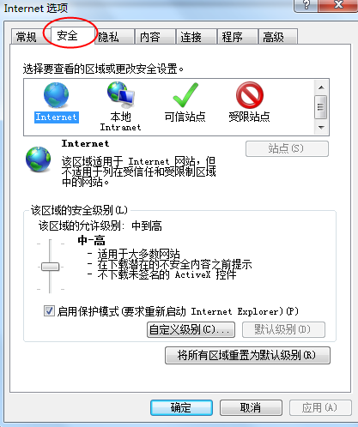
3、点击绿色的“可信站点”的图片，如下图：
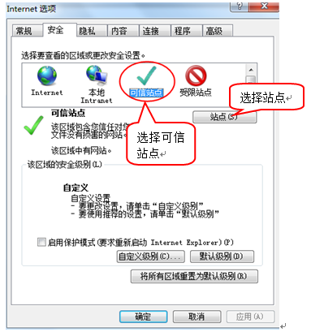
4、点击“站点”按钮，出现如下对话框，如下图：
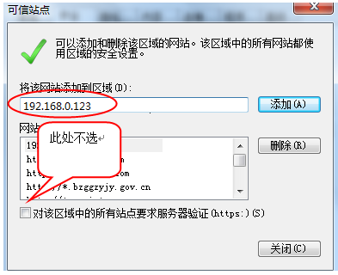
输入系统服务器的IP地址，格式例如：192.168.0.123，然后点击“添加”按钮完成添加，再按“关闭”按钮退出。
5、设置自定义安全级别，开放Activex的访问权限，如下图：
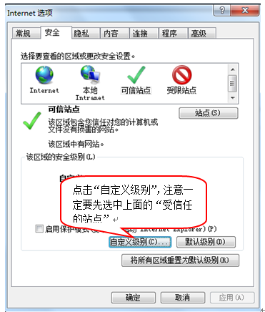
会出现一个窗口，把其中的Activex控件和插件的设置全部改为启用，如下图：
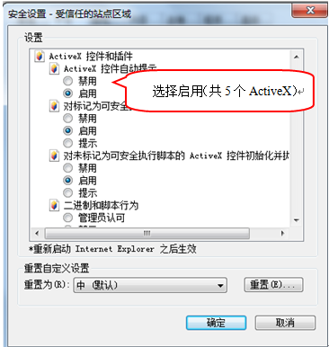
文件下载设置，开放文件下载的权限：设置为启用，如下图：
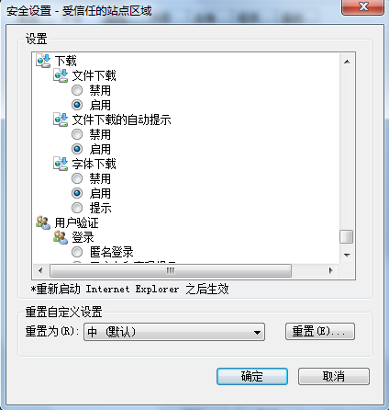

关闭拦截工具
上述操作完成后，如果系统中某些功能仍不能使用，请将拦截工具关闭再试用。比如在windows工具栏中关闭弹出窗口阻止程序的操作，如下图：
